Мотивы, побуждающие детей к действию, с элементами мастер-класса по технике оптической иллюзии.
А.В. Яковлева, А.Н. Чебукова
МБДОУ «Детский сад №208» г. Чебоксары annavitnikolaeva@mail.ru.
Аннотация: в данной статье рассказывается о восьми видах мотивации детей дошкольного возраста, которые используется воспитателями в своей работе.
Ключевые слова: мотивация, типы мотивации, приемы.
Согласно ФГОС достижения детей определяются не совокупностью конкретных знаний умений и навыков, а формированию личностных качеств, которые обеспечивают психологическую готовность ребенка к школе. Основным видом обучения должна стать совместная организованная образовательная деятельность детей со взрослым, то есть развитие ребенка должно осуществляться в игре. С помощью игры можно помочь ребенку осознать самого себя, приобрести уверенность в собственных силах. Общение во время игры является важным элементом воспитании личности, источником взаимного обогащения. И здесь на помощь педагогу приходит мотивационная направленность деятельности детей. Мотивация – это совокупность внутренних и внешних движущих сил, которые побуждают ребенка к деятельности. Мотивация придает деятельности направленность, которая ориентирована на достижение результата. Цель мотивации – вызвать у детей интерес к занятию, занимательному делу, или какой-либо деятельности, создать условия увлеченности, умственного напряжения, направить усилия детей на освоение и приобретение знаний и умений[2].
Мотивация позволяет решить сразу несколько задач:
- Расширить и обогатить диапазон игровых умений и навыков.
- Повысить познавательную активность и работоспособность детей.
- Активизировать процессы восприятия, внимания, памяти и мышления.
- Плавно регулировать поведенческие трудности детей, постепенно приучая их подчиняться правилам игры[1].
С мотивации начинается любое взаимодействие между взрослым и детьми. Без мотивации со стороны взрослого у дошкольника не будет активности, не возникнут желания и потребности, ребенок не будет готов к постановке целей. На первом плане стоят эмоции. Это актуально для дошкольного возраста. Мы используем в своей практике такие приемы, которые обеспечивают интерес и тягу к новым познаниям у детей дошкольного возраста[2].
Мы выделили восемь типов мотивации:
Первый тип мотивации – это игровая мотивация «Помоги игрушке», ребенок достигает цели обучения, решая проблемы игрушек. Игрушки используется яркие эстетичные, желательно новые. Игрушки или сказочные персонажи могут приходить в гости, нуждаться в помощи, знакомиться, помогать кушать, рассказывать истории, а также оценивать результаты труда малыша. Каждый персонаж должен быть интересным и запоминающимся, «иметь свой характер». В своей работе мы использовали куклы- перчатки (лисы, зайцы, бабушки и дедушки, медведи и т.д.) в адаптационный период детей (3-4 года) к детскому саду. Такие игрушки хорошо помогают отвлечься от ухода родителей, помогали кушать, укладывали спать, читали сказки и разучивали стихи. Так же этот тип мотивации хорошо использовать в непосредственной образовательной деятельности: рисование, аппликации, конструирование или даже на занятиях по формированию элементарных математических представлениях, обучению грамоте или развитию речи. Такие игрушки хорошо привлекают внимание и создают атмосферу игры во время занятий, что детям очень нравится и позволяет им лучше увлечься работой.
Второй тип мотивации – помощь взрослому – «Помоги мне». Здесь мотивам для детей является общение со взрослым, возможность получить одобрение, а также интерес к совместным делам, которые можно выполнять вместе. Мы сообщаем детям, что собираюсь мастерить и прошу детей помочь. Интересуюсь как они могут помочь. Каждому ребенку даю посильное задание. В конце подчеркиваю, что результат был, достигнут путем совместных усилий, что к нему мы пришли мы все вместе. Этот тип мотивации хорошо использовать в трудовой деятельности детей. Пример этому уборка игрушек после игр, пересадка комнатных растений, уборка территории и т.д. Еще хорошо использовать второй тип мотивации при необходимости сделать, что-то своими руками. Например, при оснащении предметно-пространственной среды в нашей группе был сделан уголок пожарной безопасности. Где мы делали стоящий стэнд своими руками. А дети помогали нам клеить необходимые предметы. В результате, мы сделали совместными усилиями отличный методический материал своими руками, чему дети были очень рады.
Третий тип мотивации «Научи меня» - основан на желании ребенка чувствовать себя знающим и умеющим. Я сообщаю детям, что собираюсь заняться какой-либо деятельностью и прошу научить меня. По окончании игры каждому ребенку даю оценку его действий и раздаю наклейки. Так как я работаю в подготовительной группе, детям больше нравятся новые и интересные игры. По большей части – это лего-конструкторы, магнитные доски, рисование светом или геоборды. Когда они показывают свои игры и делятся своими знаниями и умениями, они чувствуют себя важными и значимыми. А педагог получает новую информацию и способ обогатить свои запасы знаний в играх.
Четвертый тип мотивации «создание предметов своими руками и для себя» - основан на внутренней заинтересованности ребенка. Такая мотивация побуждает детей к созданию предметов и поделок для себя и для близких. К примеру, использовать оригами в занятиях по конструированию, аппликации или природные материалы для создания для себя игрушек и подарков для близких. Это всегда вызывает у детей большой интерес, азарт и огромное желание, что-то сделать своими руками, а полученный результат является предметом для гордости. В своей группе мы пробовали создать куб из бумаги с использованием техники оптической иллюзии. Представляю вашему вниманию пошаговый этап кубка из бумаги.
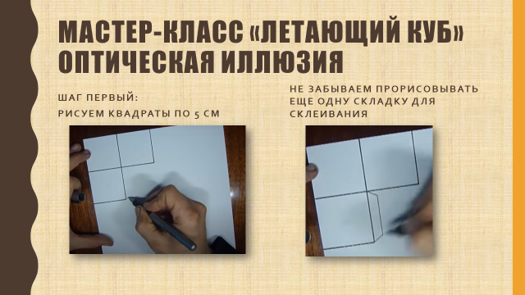
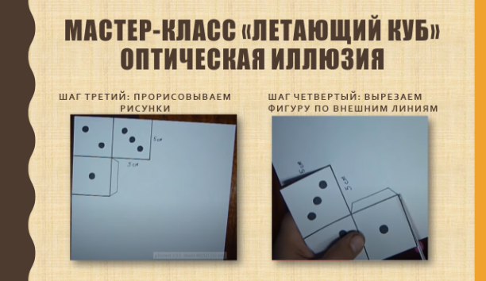
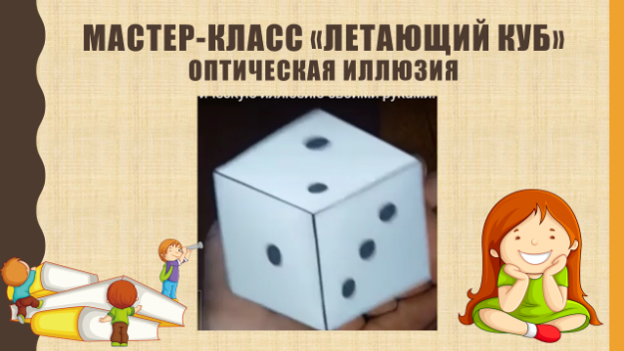
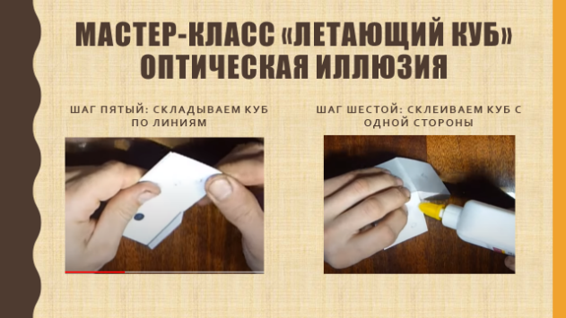

Для детей подобные вещи- игрушки подобно волшебству. Им это кажется удивительным, увлекательным и загадочным. И побуждают детей изучать окружающий мир с большей заинтересованностью.
Пятый вид мотивации «художественное слово». Это использование в деятельности в работе с детьми, сказок, стихов песен, загадок, скороговорок, потешки и т.д. Так же данный вид мотивации используется в работе совместно с музыкальными руководителями. Пятый вид мотивации можно использовать в любой возрастной группе.
Шестой вид мотивации - «Словесный». Она осуществляется только по словесному указанию. Это проблемные ситуации, прием соревнования, просьба. Давайте рассмотрим на примере. Проблемная ситуация: два мальчика в группе поспорили о том, как сложить бумажный самолетик так, чтобы он летел дальше. В итоге пришли к выводу, что лучше сложить как учили на занятиях и следить строго за аккуратностью и точностью при складывании бумаги и хорошо проглаживать каждую складку, тогда самолет полетит далеко. В нашем детском саду проходят кружки по оригами, поэтому ребята с большим энтузиазмом и интересом относятся к этому виду деятельности. Они часто сами, в домашних условиях и в группе, пытаются сделать летающие бумажные самолетики, хлопушки (бумажные) и т.д.
В словесной мотивации используется прием соревнования. Прием соревнования предполагает, что дети будут соперничать и пытаться добиться успеха. Это те же самые спортивные соревнования, эстафеты. Также хорошо использовать этот прием при конструировании из различных материалов. Например, на занятиях разбиваемся на маленькие подгруппы и раздаем одинаковые конструкторы и говорим, что нужно построить красивый двухэтажный дом. Ребята стараются и придумывают такие необычные, красивые конструкции, от которых захватывает дух. Этот вид мотивации используется, можно сказать, повсеместно и постоянно на занятиях НОД. Больше всего данный вид мотивации используется в старшей и подготовительных группах.
Седьмой тип мотивации «Предметно-действенный». Это письма, волшебная корзина, коробочки, волшебные шкатулки, чудесный мешочек и плакаты. Использовать можно со средней группы. Например, создание почтовой коробки для поздравлений, коллективное рисование плакатов (День народного единства, День России и т.д.), письма с поддержкой к солдатам. Все это мы делаем с детьми в детском саду.
Восьмой тип мотивации «Использование ИКТ». Использование компьютера позволяет активизировать непроизвольное внимание повысить интерес к обучению, расширить возможности работы с наглядным материалом, что способствует достижению поставленных целей. Использовать этот тип мотивации можно в любом возрасте в ходе НОД, а также на игровых мероприятиях. Каждая деятельность должна содержать то, что вызовет удивление, изумление, восторг, что дети будут помнить долго. Нужно помнить и изречение «Познания начинаются с удивления». При этом важно учесть возраст детей, приемы, которые подходят для каждого возраста. Данная система построения, проведения и анализа НОД помогает нам, а детям получать необходимые знания и готовится к школе с интересом, с легкостью, не замечая, что его учат.
Таким образом, мотивация в организации совместной и самостоятельной деятельности для дошкольников является непосредственным стимулом, без которого ребенок просто не сможет включится в предлагаемою взрослым педагогическую ситуацию. А педагог, в свою очередь должен уметь соподчинять и компоновать разные мотивы для достижения своих учебно-воспитательных целей, учитывая при этом индивидуальные черты характера и интересы каждого из детей группы.
ЛИТЕРАТУРА
1. Божович Л.И. Проблемы мотивационной сферы ребенка // Изучение мотивации поведения детей и подростков / Л.И. Божович. – М. : Педагогика,1972. – 352 с.
2. Леонтьев А. Н. Деятельность. Сознание. Личность. М.: Политизат,1977. – 304 с.

